Муниципальное дошкольное образовательное учреждение
«Детский сад №122 комбинированного вида».

Конспект открытого интегрированного занятия в средней группе №10
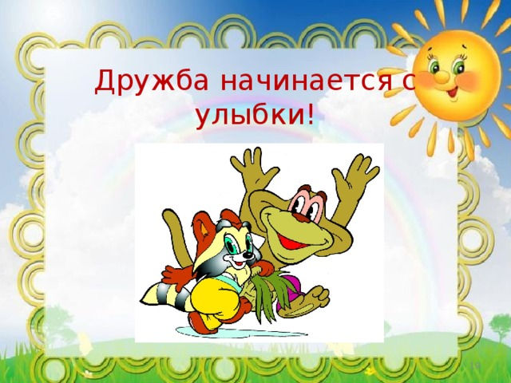

Выполнила: воспитатель
Ермолаева И.А

Саранск 2021г.

Открытое занятие в средней группе на тему:
" Дружба начинается с улыбки "
Интеграция образовательных областей:
Социально-коммуникативное,познавательное,художественно-эстетическое,речевое.
Цель формирование дружеских взаимоотношений в группе, сплочение детского коллектива, умение высказываться.
Задачи:
Образовательная: способствовать обучению управлять своими чувствами и эмоциями, расширять представление о дружбе, углублять представление детей о доброте, как едином неотъемлемом качестве человека,обогатить опыт детей действиями и поступками, которые могут порадовать окружающих; обобщить и расширить знания детей о таких понятиях как «друг», «дружба».
Развивающая: развивать у детей способность к сопереживанию, желание прийти друг к другу на помощь в сложной ситуации, развивать социальные чувства.
Воспитательная: воспитывать справедливое отношение к друг другу, воспитывать доброжелательно отношение к окружающим.
Демонстрационный материал: картинки с изображением дружбы и «ссоры».Запись песни В. Шаинского «Дружба начинается с улыбки».
Оборудование и материалы: Ватман с изображением солнца, гуашь, салфетки, конверт с флешкой, игра «Доскажи словечко»,
Предварительная работа:Беседа о дружбе, чтение стихов, рассказов, сказок о дружбе, их обсуждение; беседы с детьми, игры, разыгрывание ситуаций о дружбе.
Ход занятия:
Организационный этап
Цель. Создание благоприятного эмоционального фона, условий для положительной мотивации к занятиям.
Воспитатель: Давайте начнём наше занятие с улыбки друг другу. Я приглашаю вас в «Круг радости» для того, чтобы весело и ласково поприветствовали друг друга, ведь для радости есть причина: здесь собрались настоящие друзья. Давайте вместе скажем:
Здравствуй правая рука, (правую руку протягиваем вперед)
Здравствуй левая рука, (левую руку протягиваем вперед)
Здравствуй друг, (протягиваем правую руку другу)
Здравствуй друг, (протягиваем левую руку)
Получился ровный круг (беремся за руки).
Воспитатель: Ребята, к нам пришли гости, давайте улыбнемся им и поздороваемся.
Ребята, мне очень приятно каждый день встречать Вас, моих друзей! Как тепло звучит это слово – друзья. Друзья, это люди которые понимают друг друга , которым хорошо вместе. Вы все в группе друзья и я Ваш друг! А теперь, присаживаемся на свои места .
Воспитатель: (берет конверт в руки)
Кто-то бросил мне в оконце,
Посмотрите письмецо.
Может это лучик солнца,
Что щекочет мне в лицо?
Может это воробьишко,
Пролетая, обронил?
Может кот письмо, как мышку,
На окошко заманил?
Вы хотите узнать что в конверте?
(Воспитатель достает из конверта флешку. Включает запись песни В. Шаинского «Дружба начинается с улыбки»).
Воспитатель: Ребята, вам понравилась песня? О чем она?
Дети: (Ответы детей.)
Воспитатель: Правильно, о дружбе. А что такое дружба? Для чего нужны друзья? Кого можно назвать другом?
Дети: (Ответы детей)
Воспитатель: Когда мальчики дружат, как их называют? (друзья). А когда девочки дружат? (подруги) А у вас есть друг? Расскажите о них, пожалуйста.
Дети: рассказывают стихи:
1.Дружит с солнцем ветерок,
А роса – с травою.(Яна)
2.Дружит с бабочкой цветок,
Дружим мы с тобою.(Алена)
3.Всё с друзьями пополам
Поделить мы рады!(Вася)
4.Только ссориться друзьям
Никогда не надо!(Степа)
Воспитатель: Ребята, а с чего начинается дружба?
Дети: С улыбки
Воспитатель: Правильно, давайте друг другу улыбнемся. Ребята, как думаете, чтобы познакомиться и завести новых друзей, надо знать вежливые слова? А вы знаете вежливые слова?
Игра «Доскажи словечко»
1. Если встретиться знакомый, хоть на улице, хоть дома,
Не стесняйся, не лукавствуй, а скажи погромче…(здравствуй)
2. Если просишь что – нибудь, то сначала не забудь
Разомкнуть свои уста и сказать……….(пожалуйста)
3.Если невежей прослыть не хотите,
Очень прошу вас, будьте мудры,
Вежливым словом просьбу начните:
Будьте любезны и будьте….(добры)
4.Если встретилась компания, не поспешно, не заранее,
То в минуту расставания всем скажите….. (до свидания)
5. Если, словом или делом вам помог кто-либо,
Не стесняйтесь громко, смело говорить …(спасибо)
Воспитатель: молодцы. Значит первое правило дружбы: быть вежливым и всегда улыбаться.
Воспитатель: Но если ссора всё таки произошла, то что надо сделать друзьям?
Дети: Помириться.
Воспитатель: Правильно. Давайте покажем, какая у нас есть волшебная мирилка.
Мирилка (физминутка)
Хватит ссориться и злиться (дети стоят спиной друг к другу)
Ну, давай скорей мириться! (поворачиваются, берутся за руки)
Прочь, обида, уходи (машут руками)
Ждет нас дружба впереди! (берутся за руки).
Воспитатель: Молодцы, ребята! Не забывайте эти правила и у вас тоже будет много друзей.
Ну и чтобы запомнить, какими должны быть настоящие друзья, давайте поиграем в интересную игру.
Я буду задавать вопросы, а вы отвечаете «да-да-да» или «нет-нет-нет».
Игра: «Да-да-да», «нет-нет нет».
Будем крепко мы дружить?
(да-да-да)
Нашей дружбой дорожить?
(да-да-да)
Мы научимся играть?
(да-да-да)
Другу будем помогать?
(да-да-да)
Друга нужно разозлить?
(нет-нет-нет)
А улыбку подарить?
(да-да-да)
Друга стоит обижать?
(нет-нет-нет)
Чай с друзьями будем пить?
(да-да-да)
Будем крепко мы дружить?
(да-да-да)
Молодцы! Справились с заданием.
Воспитатель: Ребята, а теперь я вас приглашаю пройти к столу. Сегодня ,мы с вами будем рисовать солнышко: Для того ,чтобы нарисовать солнышко,нам потребуются наши ладожки.:
«Руку в краску опустить,
Ей немного поводить
И с размаху –раз и два
След оставим без труда.
Покажите свои ладошки, расправьте пальчики, похожи они на лучики? Это будут лучики нашего солнышка.
Самостоятельная деятельность воспитанников.
Воспитатель: Какое красивое солнышко у вас получилось, это потому что вы все его дружно рисовали .Солнышко будет своими лучиками светить и помогать не ссориться.

Заключение:
Воспитатель: Пока наши работа подсохнет, давайте вспомним о чем мы с Вами сегодня говорили? Что вам больше всего понравилось?
Воспитатель: Наше занятие подошло к концу, вы у меня молодцы! Я вами довольна!

